全国2002年10月高等教育自学考试
建筑施工（一）试题
课程代码：02400
第一部分 选择题
一、单项选择题(本大题共10小题，每小题2分，共20分)在每小题列出的四个选项中只有一个选项是符合题目要求的，请将正确选项前的字母填在题后的括号内。
1．渗透系数K=100m/d，降水深度要求12m，宜采用（ ）
A.轻型井点 B.喷射井点
C.电渗井点 D.管井井点
2．钢筋冷拉时，如果采用应力控制法，当冷拉应力为$σ$，冷拉率为$δ$时，下列哪种情况是合格的？（ ）
A.$σ$达控制值，$δ$未达最大冷拉率
B.$σ$达控制值，$δ$超过最大冷拉率
C.$σ$未达控制值，$δ$未达最大冷拉率
D.$σ$超过控制值，$δ$超过最大冷拉率
3．预制构件施工时，浇筑配筋较密的混凝土墙，宜采用（ ）
A.内部振动 器 B.外部振动器
C.表面振动器 D.振动台
4．采用一次投料法时，三种干料在自落式搅拌机料斗中的加料顺序是（ ）
A.砂→石→水泥 B.砂→水泥→石
C.石→砂→水泥 D.石→水泥→砂
5．灌注桩采用泥浆护壁成孔施工时，对于端承桩，沉渣厚度一般应小于（ ）
A.5mm B.50mm
C.500mm D.1000mm
6．肋形楼盖的施工缝一般留在（ ）
A.主梁跨边1/3处 B.主梁跨中1/3处
C.次梁跨边1/3处 D.次梁跨中1/3处
7．某基坑土方量为V₁，基础体积为V₂，土的最初可松性系数为K_{s}，最后可松性系数为K_{s}’，则回填土方量（松散状态）为（ ）
A.(V₁-V₂)/K_{s} B.(V₁-V₂)/K_{s}/K_{s}’
C.(V₁-V₂)/K_{s}’ D.(V₁-V₂)/K_{s}’/K_{s}
8．在其它条件相同的情况下，履带式起重机的起升载荷Q、工作幅度R以及起升高度H三者之间的关系是（ ）
A.R减小，则Q增大，H增大 B.R减小，则Q减小，H增大
C.R增大，则Q增大，H增大 D.R减小，则Q增大，H减小
9．后张法施工时，下列适用于钢铰线的锚具有（ ）
A.螺杆锚具 B.多孔夹片式锚具
C.钢质锥形锚具 D.镦头锚具
10．工期固定，资源均衡优化是利用（ ）使资源需要量尽可能趋近一水平线。
A.工作持续时间 B.最早开始和结束时间
C.最迟开始和结束时间 D.时差

第二部分 非选择题
二、名词解释(本大题共5小题，每小题2分，共10分)
1．吊脚桩
2．管涌现象
3．混凝土受冻临界强度
4．旋转法
5．施工段
三、填空题(本大题共5小题，共10空，每空1分，共10分)
1．大体积混凝土浇筑方案可分为 、 和 三种。
2．采用超张拉方法的目的是 。
3．普通细石混凝土屋面设置隔离层的主要作用是 。
4．流水施工的参数有 、 和 三类。
5．单层工业厂房结构吊装方法有 、 和综合吊装法三种。
四、简答题(本大题共4小题，每小题5分，共20分)
1．试简述土方边坡的表示方法及影响边坡大小的因素。
2．简述脚手架的基本要求。
3．试简述滑升模板的优缺点。
4．简述先张法预应力筋的放张顺序。
五、论述题(本大题共1小题，每小题10分，共10分)
1．试述泥浆护壁成孔灌注桩施工过程中常遇的问题及其产生的原因以及处理的方法。
六、计算题(本大题共3小题，第1题8分，第2题10分，第3题12分，共30分)
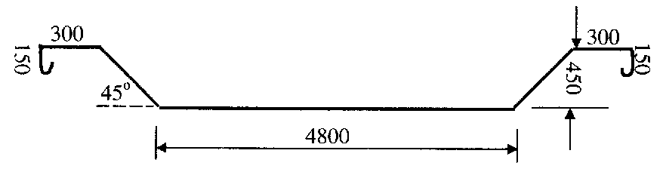
1．计算图示钢筋的下料长度。已知：钢筋为直径20mm的一级钢筋；半圆弯钩增加长度为6.25d；量度差值为:45°:0.5d;90°:2d;135°:2.5d。
2．已知无节奏专业流水的各施工过程在各施工段上的流水节拍如下表所示，试组织流水施工，画出横道图，并说明相邻工序之间的流水步距及该工程的流水工期。
施工段  施工过程 | 施工持续时间（d）
施工段  施工过程 | ① | ② | ③ | ④
A | 2 | 4 | 3 | 2
B | 3 | 2 | 2 | 3
C | 3 | 3 | 2 | 4
D | 3 | 2 | 1 | 2

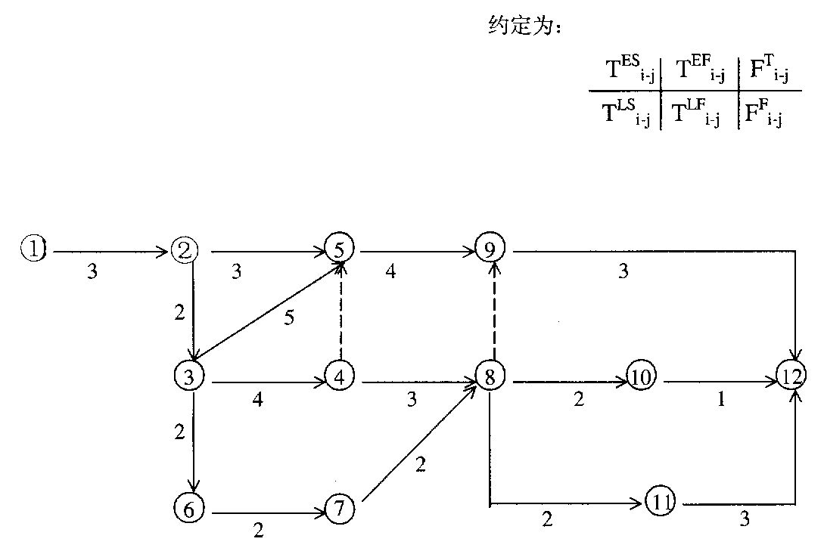
3．已知如下所示的双代号网络图，试计算各工作的时间参数，找出该网络计划的所有关键线路并说明计算工期。

